# **HALAMAN PERSETUJUAN**

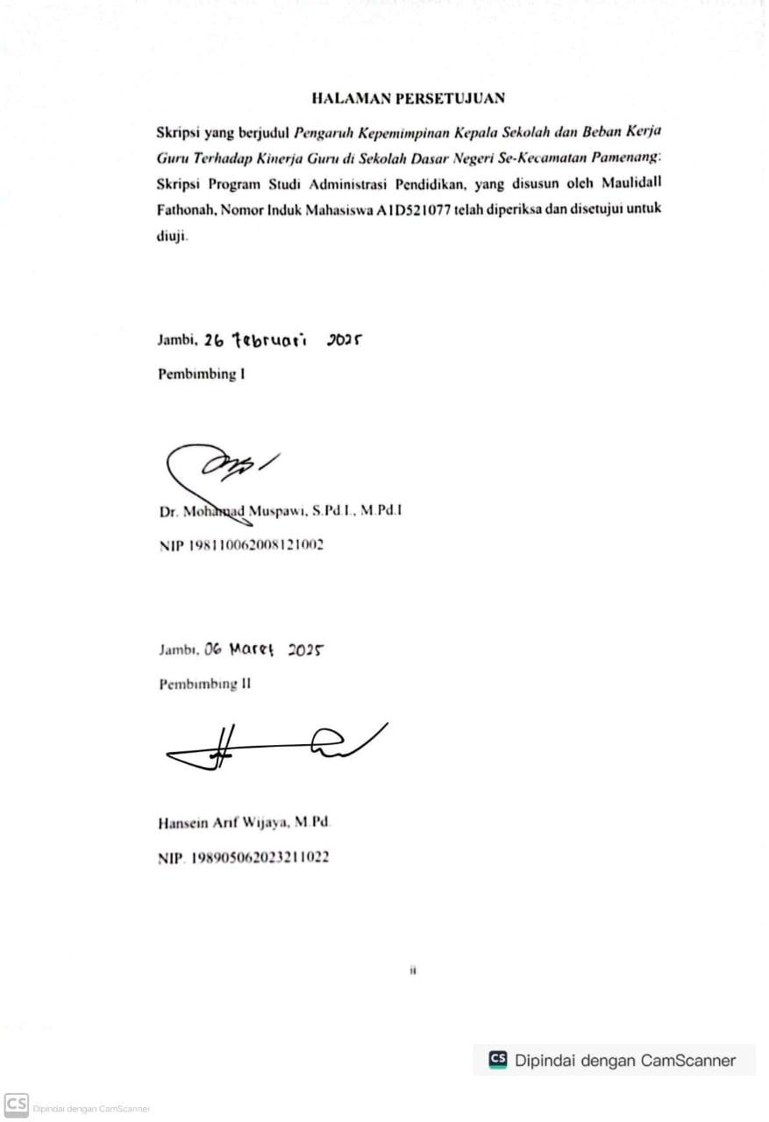

# **HALAMAN PENGESAHAN**

